步骤1：点击头像-选择个人信息
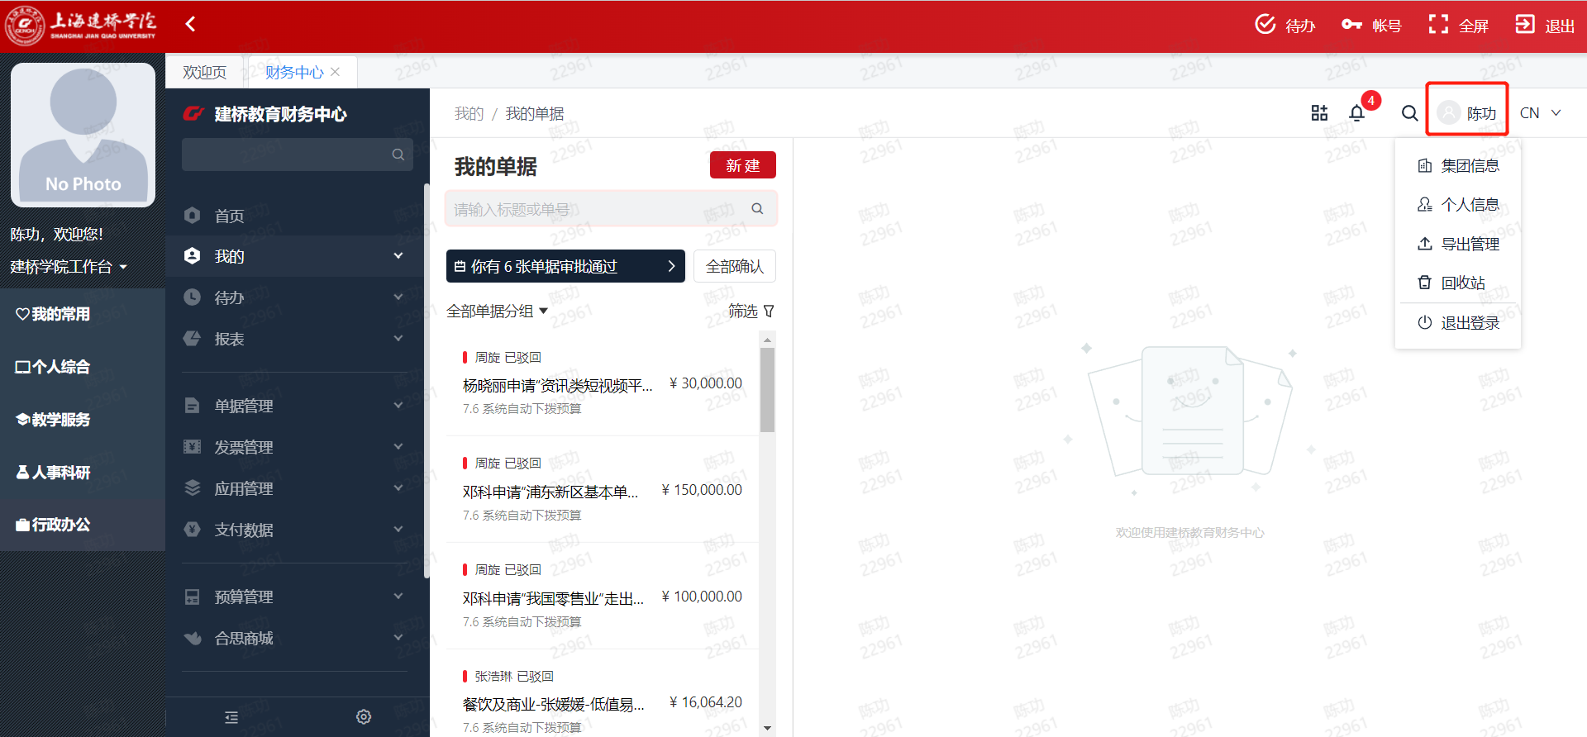
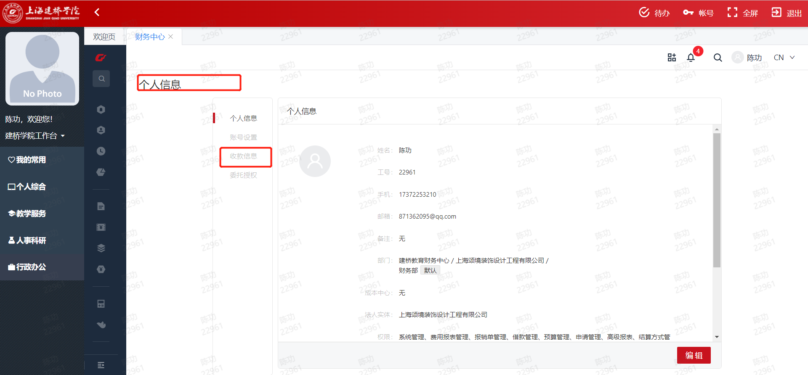
步骤2：个人信息页面切换为收款账户子页面
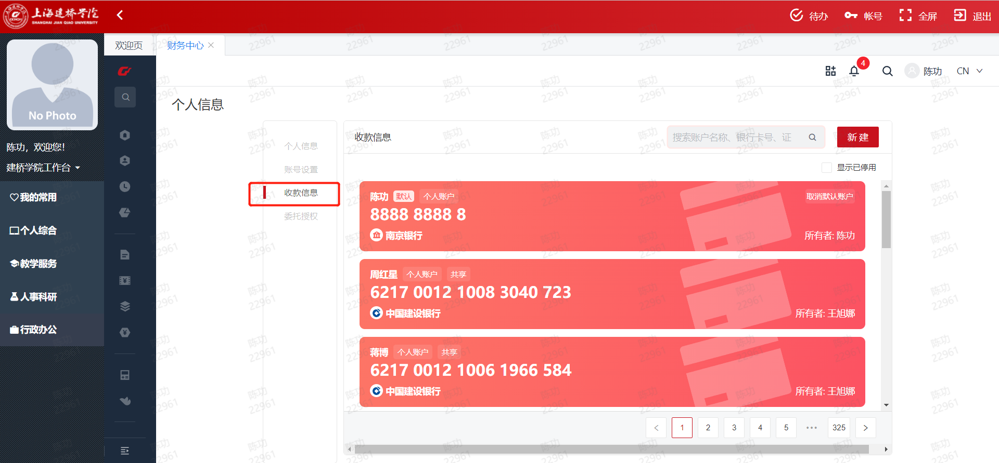
步骤3：搜索账户名称或者银行卡号
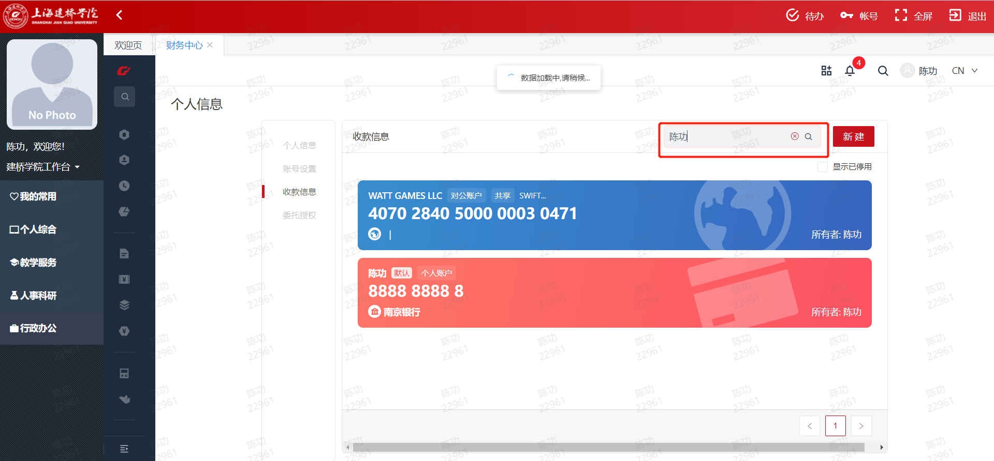
步骤4：点击需要编辑的银行卡号，可以编辑账户类别、开户名称、银行卡号和网点。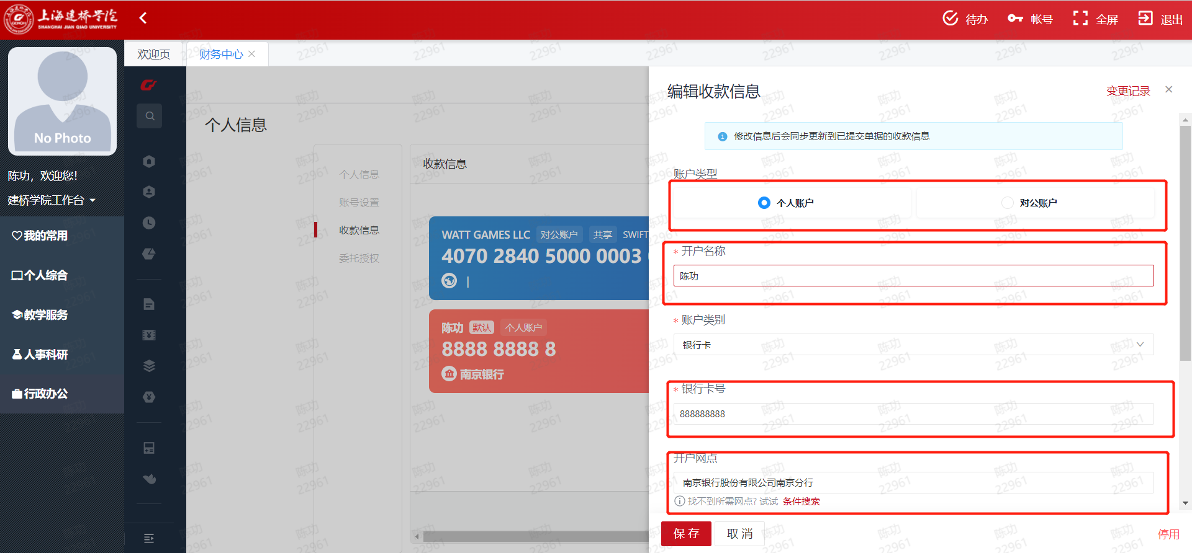
步骤5：点击保存按钮！重点强调下，需要保存下！
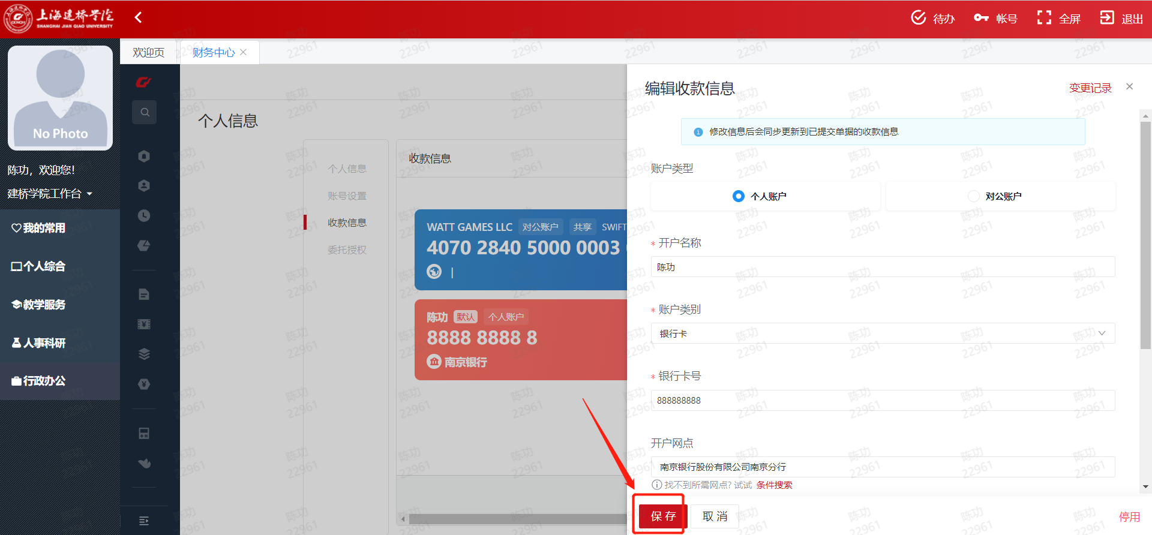

保存后，已经提交的单据上面的收款账户也会同步修改。

